1. Hàm số y=sinx

Tập xác định D=R
Tập giá trị T= [-1;1] tức là -1 $\text{≤}$ sinx $≤$ 1
Hàm số tuần hoàn với chu kì 2$π$ tức là sin(x+k2$π$ )= sinx với k$∈$Z
Hàm số đồng biến trên mỗi khoảng và nghịch biến trên mỗi khoảng , k$∈$Z
Là hàm số lẻ nên đồ thị hàm số nhận gốc tọa độ O làm tâm đối xứng
2. Hàm số y=cosx

Tập xác định D=R
Tập giá trị T= [-1;1] tức là -1 $≤$ cosx $≤$ 1
Hàm số tuần hoàn với chu kì 2$π$ tức là cos(x+k2$π$ )= cosx với k$∈$Z
Hàm số đồng biến trên mỗi khoảng và nghịch biến trên mỗi khoảng ,
Là hàm số chẵn nên đồ thị nhận trục tung làm trục đối xứng.
Với mọi ta có đẳng thức
Từ đó, bằng cách tịnh tiến đồ thị hàm số y=sinx theo vectơ (sang trái một đoạn có độ dài bằng song song với trục hoành), ta được đồ thị của hàm số y=cosx

3. Hàm số y=tanx

Tập xác định D=R \
Tập giá trị T=R
Là hàm số tuần hoàn với chu kì $π$ tức là tan(x+k$π$ )= tanx với k$∈$Z
Hàm số đồng biến trên mỗi khoảng với k$∈$Z
Là hàm số lẻ nên đồ thị hàm số nhận gốc tọa độ O làm tâm đối xứng.

4. Hàm số y=cotx

Tập xác định D=R \
Tập giá trị T=R
Là hàm số tuần hoàn với chu kì $π$ tức là cot(x+k$π$ )= cotx với k$∈$Z
Hàm số nghịch biến trên mỗi khoảng với k$∈$Z
Là hàm số lẻ nên đồ thị hàm số nhận gốc tọa độ O làm tâm đối xứng.


Dạng 1 – Tìm tập xác định

HÀM SỐ | ĐIỀU KIỆN XÁC ĐỊNH
 | g(x)$≠$0
với n$∈$N* | x$≥$0
với n$∈$N* | f(x)>0
y = sin[u(x)] | u(x)xác định
y = cos[u(x)] | u(x) xác định
y = tanx | với k$∈$Z
y = cotx | với k$∈$Z

Lưu ý

A. Hàm số có mẫu số đặc biệt

B. Biết cách sử dụng đường tròn lượng giác
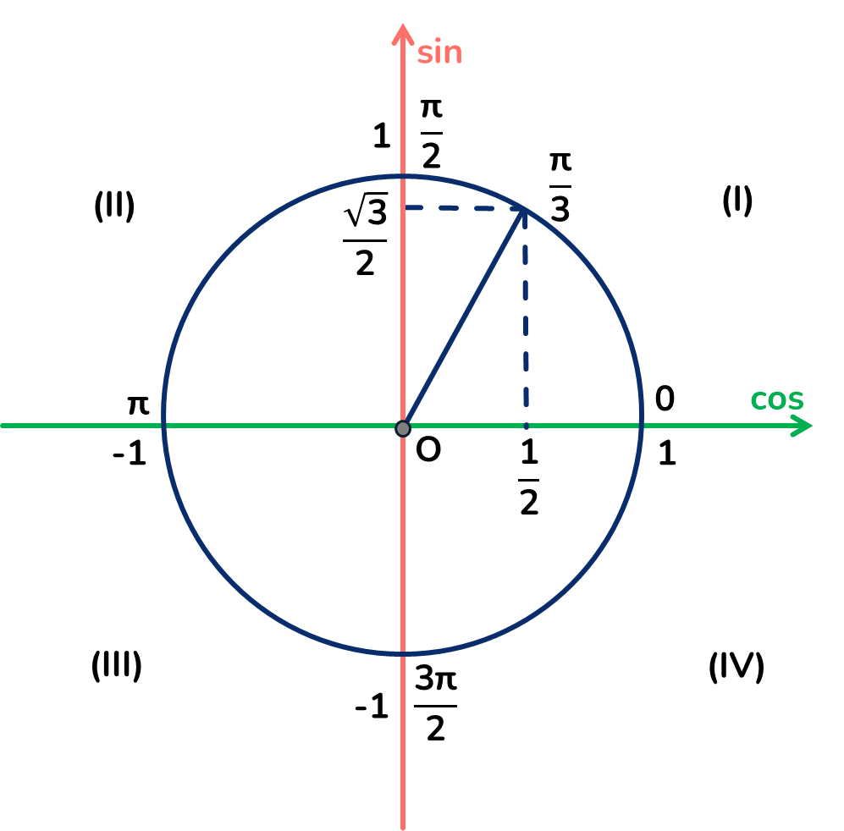

Dạng 2 – Xác định tính chẵn lẻ
Bước 1. Tìm tập xác định D

Bước 2. Xét tập xác định D
- Nếu D là tập đối xứng (tức là ) thì ta thực hiện Bước 3.
- Nếu D không là tập đối xứng ( mà ), ta kết luận hàm số không chẵn, không lẻ.
Bước 3. Xác định f(-x)
- Nếu thì ta kết luận hàm số là hàm chẵn.
- Nếu thì ta kết luận hàm số là hàm lẻ.
- Nếu thì ta kết luận hàm số không chẵn, không lẻ.
Lúc đó ta chỉ cần chỉ ra điểm $x_{0}∈$ D thỏa mãn hệ thức trên

Lưu ý

1. Các hàm số đặc biệt
- Hàm số y=sinx là hàm số lẻ | - Hàm số y=tanx là hàm số lẻ
- Hàm số y=cosx là hàm số chẵn | - Hàm số y=cotx là hàm số lẻ
2. Nhắc lại kiến thức
- với n$∈$N*
- với n$∈$N*
3. Sử dụng máy tính cầm tay
Bước 1. Nhập hàm số vào máy tính
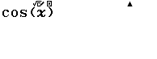
Bước 2. Bấm CALC $→$ x = 1 $→$ = $→$ Ghi lại kết quả
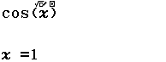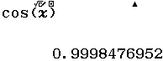
Bước 3. Bấm CALC $→$ x = -1 $→$ = $→$ Ghi lại kết quả
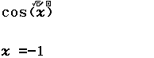
Bước 4. So sánh 2 kết quả và đưa ra kết luận
Ví dụ: như trong hình ở bước 2 và bước 3 được kết quả giống nhau nên là hàm số chẵn

Dạng 3 – Xác định giá trị lớn nhất, giá trị nhỏ nhất

■ Nhắc lại kiến thức

Bước 1. Rút gọn hàm số lượng giác, đưa về hằng đẳng thức, …
Bước 2. Kết hợp một số tính chất của bất đẳng thức để đưa về hàm số ở Bước 1 và đánh giá
- Sử dụng miền giá trị của hàm số lượng giác
- Điều kiện có nghiệm của phương trình cơ bản là .
- Hàm số thì .
- Hàm số thì .
- Hàm số thì ta tìm miền xác định của hàm số, rồi quy đồng mẫu số, đưa về phương trình dạng .
- Sử dụng các bất đẳng thức.
- Bất đẳng thức AM-GM: Cho hai số thực , ta có , dấu bằng xảy ra khi .
- Bất đẳng thức Bunyakovsky: , dấu bằng xảy ra khi .
- Sử dụng tính chất của hàm bậc hai

- Nếu thì dấu bằng xảy ra khi
- Nếu thì dấu bằng xảy ra khi

Mẹo

Bước 1. Vào table (MODE $→$ 7 hoặc MODE $→$ 8) – ĐƠN VỊ MÁY LÀ RADIAN
Bước 2. Nhập hàm số vào f(x)
Ví dụ ở đây ta xét hàm y=sinx
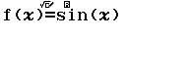
Bước 3. Ở phạm vi bảng Bắt đầu: nhập 0
Kết thúc: nhập 2$π$
Bước: nhập 2$π$:20
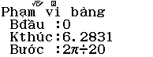
Bước 4. Dò kết quả ở cột f(x) và kết luận:
Số lớn nhất sẽ là giá trị lớn nhất - Số nhỏ nhất sẽ là giá trị nhỏ nhất.
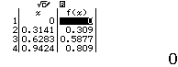
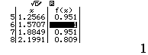
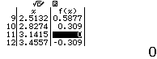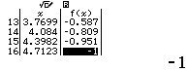
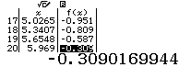
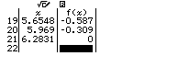
Dễ thấy: Tại hàng thứ 6, khi x=1,5707 thì f(x)=1 là giá trị lớn nhất
Tại hàng thứ 16, khi x=4,7123 thì f(x)=-1 là giá trị nhỏ nhất
Lưu ý: tùy đề bài xét trên khoảng nào mà thay đổi khoảng nhập ở bước 3
Trong B3, phần bước luôn lấy giá trị “kết thúc” trừ giá trị “bắt đầu” và chia 20.

Dạng 4 – Xác định chu kì
■ Nhắc lại kiến thức

∙ Hàm số có chu kỳ .
∙ Hàm số có chu kỳ .

Lưu ý

1. và là nhỏ nhất.
2. Nếu hàm số có chu kỳ , hàm số có chu kỳ thì hàm số có
chu kỳ , tới là bội chung nhỏ nhất của và .

Mẹo

Bước 1. Nhập hàm số vào máy  Ví dụ. Xác định chu kì hàm số y=cot6x+sin8x |  |  |  | 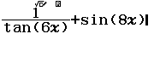
A. | B. | C. | D.
Bước 2. Bấm CALC $→$ x = 1 $→$ = $→$ Ghi lại kết quả |  |  |  | 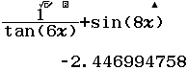
Bước 3. Bấm CALC $→$ x = 1 + đáp án $→$ =: giống kết quả bước 2 thì chọn (thử từ đáp án nhỏ nhất)
Ví dụ. Ta thấy nên thử từ
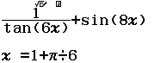 |  |  |  | 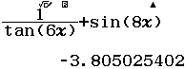
Kết quả không giống bước 2 nên thử tiếp
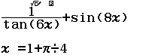 |  |  |  | 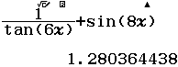
Kết quả không giống bước 2 nên thử tiếp
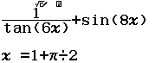 |  |  |  | 
Ta được kết quả như bước 2 nên chọn C

Lỗi sai thường gặp phải
Nếu ta thử đáp án A. trước – vẫn sẽ nhận được kết quả giống bước 2 nhưng đây không phải là chu kì cần tìm
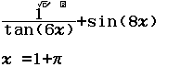 | 

Dạng 5 – Tính đơn điệu

■ Nhắc lại kiến thức

∙ Hàm số y=sinx đồng biến trên nửa đường tròn bên phải và nghịch biến trên nửa đường tròn bên trái.
Tức là đồng biến mỗi khoảng , nghịch biến trên mỗi khoảng , k$∈$Z
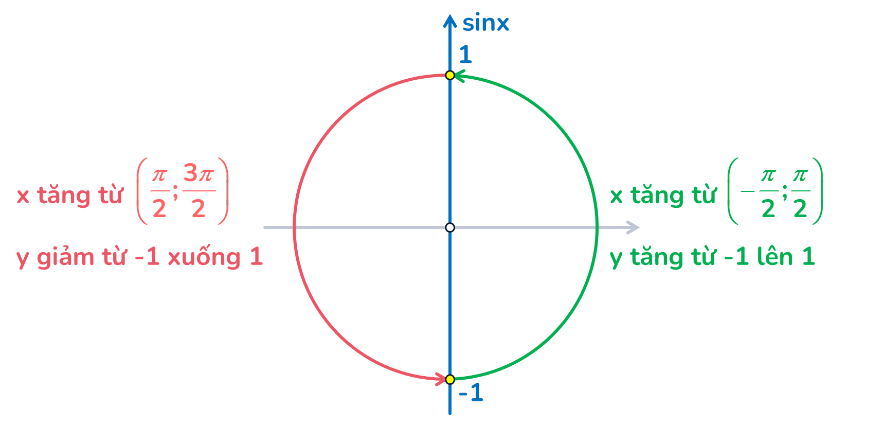
∙ Hàm số y=cosx đồng biến trên nửa đường tròn bên dưới và nghịch biến trên nửa đường tròn bên trên.
Tức là đồng biến mỗi khoảng , nghịch biến trên mỗi khoảng, k$∈$Z
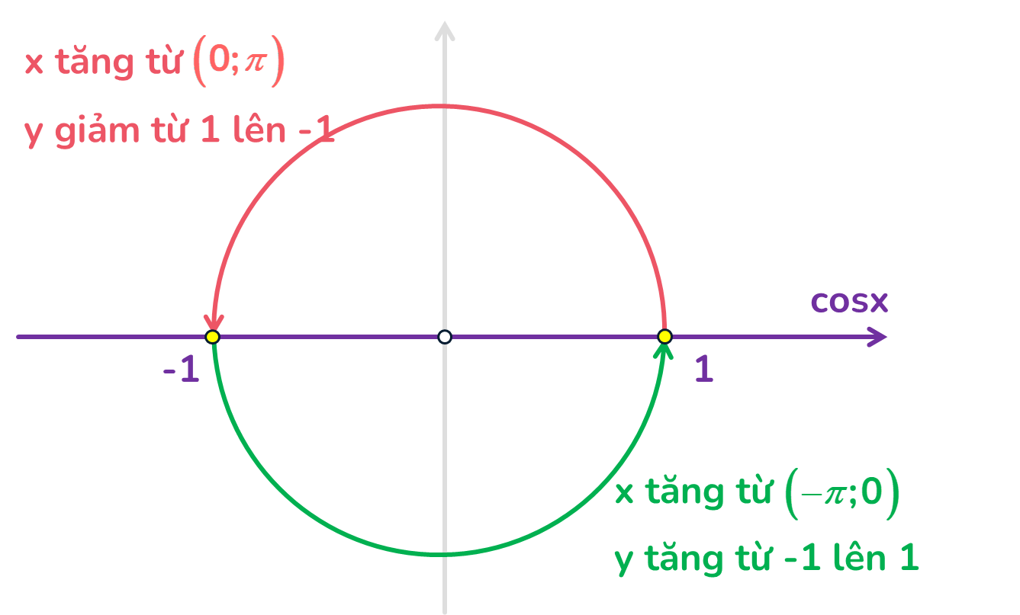
∙ Hàm số y=tanx luôn đồng biến trên từng khoảng xác định
Tức là đồng biến mỗi khoảng với k$∈$Z
Hàm số y=cotx luôn nghịch biến trên từng khoảng xác định
Tức là nghịch biến mỗi khoảng với k$∈$Z
Tổng của 2 hàm số đồng biến là hàm đồng biến
Tổng của 2 hàm số nghịch biến là hàm nghịch biến

Mẹo

Bài toán. Muốn xét sự đồng biến, nghịch biến của hàm số y=f(x) trên khoảng (a;b)
Bước 1. Vào table (MODE $→$ 7 hoặc MODE $→$ 8) nhập hàm f(x)
Bước 2. Ở phạm vi bảng: Bắt đầu: nhập a
Kết thúc: nhập b
Bước: nhập (b-a):20
Bước 3. Quan sát cột f(x): tăng là đồng biến - giảm là nghịch biến
kết luận dựa vào khoảng tương ứng
Chú ý: máy để đúng đơn vị góc với (a;b)

Ví dụ. Xét tính đơn điệu của hàm số y=sinx+cosx trên khoảng
Bước 1. Nhập hàm số vào bảng | 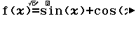
Bước 2. Ở phạm vi bảng, nhập như hình | 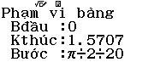
Bước 3. Quan sát được các kết quả
f(x) tăng | 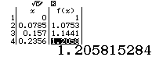
f(x) tăng | 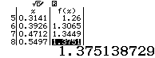
f(x) tăng đến hàng 11  thì f(x) bắt đầu giảm lại | 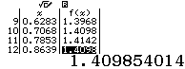
dò nhanh tới hàng 21 vẫn giảm về 1 | 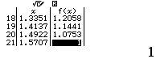
Vậy hàm số đồng biến trên từ hàng 1 đến 11, tức là x
nghịch biến trên từ hàng 11 đến 20 tức là x

